- Сравнить (больше, меньше или равны) силы взаимодействия двух точечных зарядов q и -3q (q > 0), находящихся на расстоянии R друг от друга, и двух проводящих шаров с радиусами R/5 и R/3 и зарядами q и -3q. Расстояние между центрами шаров R.

- Электрон помещён в точку A неоднородного электростатического поля и опущен без начальной скорости. Нарисовать качественно траекторию электрона и дать объяснение.
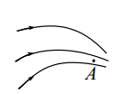

- В центре полого шара с радиусами сферических поверхностей R и 4R находится точечный заряд Q (Q > 0). Заряд шара 7Q. Найти напряжённость и потенциал электростатического поля в точках A и C на расстояниях R/2 и 7R от центра полого шара. Найти потенциал полого шара.

- В плоский конденсатор параллельно его обкладкам вставлена пластина из диэлектрика с диэлектрической проницаемостью ε. Площадь обкладок конденсатора и пластины S, толщина пластины d, расстояние между обкладками 5d. Найти ёмкость такого конденсатора.
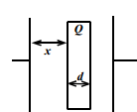

- В плоский конденсатор параллельно его обкладкам вставлена проводящая пластина с диэлектрической проницаемостью ε. Площадь обкладок конденсатора и пластины S, толщина пластины d, расстояние между обкладками 5d. Найти ёмкость такого конденсатора.

- В плоский конденсатор вставлена параллельно его обкладкам плоская проводящая пластина с зарядом Q. Конденсатор подсоединён к источнику с ЭДС ξ Площади пластины и обкладок конденсатора равны S каждая. Расстояния от пластины до обкладок d и 4d. Найти заряды обкладок.
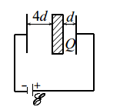

- Два последовательно соединённых конденсатора с ёмкостями C и 5C подсоединены к источнику с постоянной ЭДС. Как и во сколько раз изменится напряжение на конденсаторе емкостью 5C после пробоя конденсатора ёмкостью C (между обкладками появилось конечное сопротивление)?

- В схеме R₁ = 60 Ом, R₂ = 8 Ом, R₃ = 20 Ом, R₄ = 30 Ом, ξ = 18 В, r = 3 Ом. Найти ток I₄ через резистор R₄.
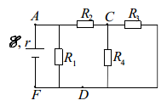

- В схеме ξ₁ = 24 B, ξ₂ = 6 B, r₁ = 1 Ом, r₂ = 3 Ом, R = 7 Ом. Найти напряжения на зажимах источников, т. е. разности потенциалов φ_{A} – φ_{B} и φ_{D} – φ_{C}.
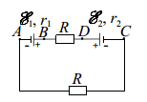

- Найти ток через источник с ЭДС 3ξ в схеме.
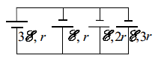

- В схеме ξ₁ = 3 В, ξ₂ = 9 В, ξ₃ = 15 В, R₁ = 12 Ом, R₂ = 24 Ом, R₃ = 12 Ом. Найти силу и направление тока во всех участках цепи. Внутренним сопротивлением источников пренебречь.
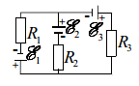

- Три тонкие незаряженные металлические пластины площадью S каждая расположены на расстояниях d друг от друга, причём d много меньше размеров пластин. К пластинам 2 и 3 подсоединили батарею с ЭДС ξ. Затем пластине 1 сообщили заряд q и замкнули ключ K.
- Определить заряд пластины 3 до сообщения пластине 1 заряда q₀.
- Определить установившийся заряд пластины 3 после замыкания ключа K.
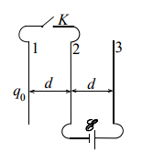

- Какое количество теплоты выделяется на резисторе R₂ в схеме после перемещения ключа K из положения 1 в положение 2?
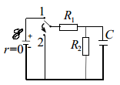

- В электрической схеме, состоящей из батареи с ЭДС ξ = 10 B, резисторов R₁ = 50 Ом, R₂ = 100 Ом и конденсатора, замыкают ключ K.
- Найти напряжение на конденсаторе в установившемся режиме.
- Найти ток через батарею в тот момент, когда напряжение на конденсаторе достигло значения ξ / 2. Внутренним сопротивлением батареи пренебречь.
